
Platforma www.ematura.eduportal.pl
to część projektu systemowego „Mam zawód – mam pracę w regionie” realizowanego w ramach Programu Operacyjnego Kapitał Ludzki 2007 – 2014. Działanie 9.2 Podniesienie atrakcyjności i jakości szkolnictwa zawodowego

Platforma zawiera3 bloki szkoleniowe

W ramach kursów platforma zapewnia uczniom:
- powtórzenie i usystematyzowania materiału z poszczególnych przedmiotów
- sprawdzanie poziomu opanowania materiału poprzez części ćwiczeniowe i testowe zawierające zadania typu maturalnego.
- poznanie strategii rozwiązywania zadań dzięki komentarzom i wskazówkom przygotowanym przez egzaminatorów,
- dyskusję merytoryczną na forum z konsultantami i innymi uczestnikami kursów,
- dostęp do bogatych zasobów zawierających aktualne przepisy prawa regulujące zasady przeprowadzania egzaminu maturalnego.
Fragment strony kursu języka polskiego

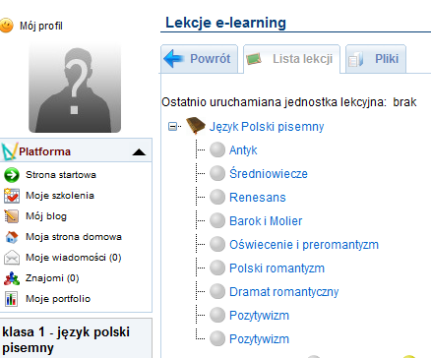
Kursy składają się jednostek tematycznych obejmujących treści z działów właściwych dla każdego przedmiotu.

Każda jednostka zawiera:

Korzyści dla nauczycieli
- Dostęp do materiałów dydaktycznych zamieszczonych na platformie umożliwiających wykorzystywanie ich podczas lekcji,
- Wykorzystywanie ćwiczeń jako zadań domowych,
- Wykorzystywanie platformy jako miejsca udostępniania przez nauczycieli materiałów dla uczniów, odbierania zadań domowych itp.
- Wykorzystywanie testów do sprawdzania poziomu umiejętności uczniów
- Dostęp do dziennika z ocenami postępów ucznia jako dodatkowej informacji o osiągnięciach uczniów
Korzyści dla szkół
- Zbudowanie systemu wspierającego uczniów osiągających słabsze wyniki.
- Doszkolenie kadry nauczycielskiej w zakresie nowej metodologii nauczania.
- Wzrost prestiżu szkoły dzięki podniesieniu kwalifikacji wyników egzaminu zewnętrznego.
Korzyści dla uczniów
- Lepsze wyniki na egzaminie maturalnym.
- Szansa na równy start dla tych, którzy do tej pory mieli słabsze wyniki w nauce.
- Wzrost wybieralności przedmiotów dodatkowych
- Wzrost szans absolwentów technikum podczas rekrutacji na wyższe uczelnie.
- Wzrost zainteresowania nauką dzięki atrakcyjnej formie materiałów edukacyjnych.
- Umiejętność pracy z wykorzystaniem nowoczesnych technologii informacyjnych (e-learningu)

